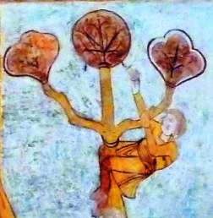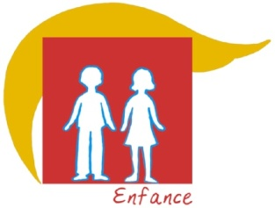**Module Zachée**

**Enfance CE2/CM**

**Documents** sur [page Zachée Enfance Annexes](https://www.catechese-par-la-parole.catholique.fr/02-zachee-bienvenue#enfance)

*Conseil : Ouvrir ce lien une seule fois, vous trouverez toutes les annexes signalées par une flèche bleue*.

**Public :** animateurs d’enfants (CE-CM)

Cette fiche pédagogique s’adresse à des animateurs ou catéchistes débutants. Elle est basée essentiellement sur l’évangile de Zachée.   
Une autre fiche sur le site vous propose d’ajouter l’histoire d’Abraham. Cela prend ainsi en compte le Premier Testament, permet des rapprochements et de comprendre pourquoi Zachée est appelé fils d’Abraham. Si vous le désirez, pour aller plus loin, surtout pour les CM, vous pouvez compléter cette fiche avec la rencontre 3 de l’autre fiche autour d’Abraham.

**Visées théologiques**Reconnaître Jésus comme celui qui accomplit la promesse de Dieu dans l’appel qu’il lance à Zachée et à nous-mêmes : parcourir le chemin qui passe de la mort à la Vie.

**Lien liturgique et sacramentel**Le récit de Zachée (Luc 19,1-10) est lu le 31ème dimanche du temps ordinaire de l’année C. (Fin octobre ou début novembre).

Initiation au sacrement de réconciliation.

**Objectifs pédagogiques**

* Découvrir Luc 19, 1-10, récit de Zachée.
* Débattre autour des questions de l’appel, de la richesse, de la conversion…
* S’initier au sacrement de réconciliation.
* Prier et célébrer.

**Durée :** 3 rencontres + une célébration

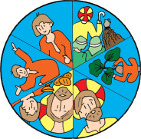

**1ère rencontre - Récit de Zachée (Luc 19,1-10)**

**Repères d’écriture pour aider l’animateur** **à situer le texte aux enfants**

Ce texte est dans l’évangile de Luc. Montrer sa place dans la bible. Situer le Nouveau Testament par rapport au Premier. Luc est le 3ème des évangélistes. L’évangile de Luc a été écrit dans les années 80-90, donc 50 ou 60 ans après les événements de la mort et de la résurrection. Il n’a pas connu Jésus sur terre. Il était un compagnon de Paul.

L’évangile de Luc proclame la tendresse et la miséricorde de Dieu.

Nous allons voir qu’il s’intéresse à Zachée, l’exclu, celui qui est considéré comme pécheur.

Au chapitre 19, Jésus se dirige vers Jérusalem. Il a compris maintenant qu’il va mourir et l’a déjà annoncé 3 fois à ses disciples. Dans le passage précédent, Jésus rencontre un aveugle alors qu’il approchede Jéricho.

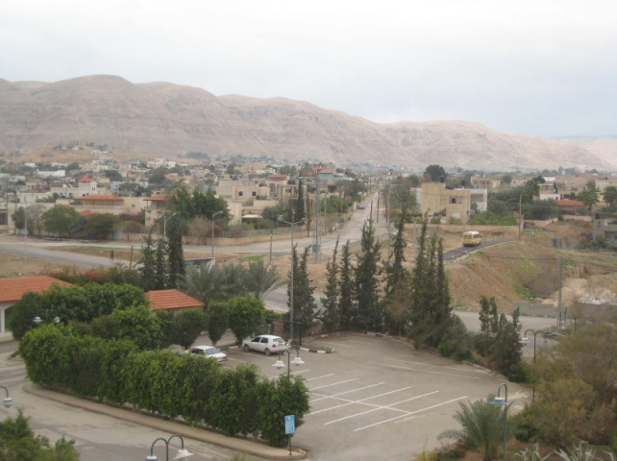

**La ville de Jéricho**Photo de M.C.Hébrard - Jéricho aujourd’hui

Passage obligé pour se rendre à Jérusalem. C’est une ville prospère et peuplée, appelée « ville des palmiers » ou encore « ville de la nuit ».

Situer Jéricho sur la carte Terre d’Israël au temps de Jésus. Projeter la vidéo.

La rencontre avec Zachée se passe quand Jésus *traverse* Jéricho.   
Jéricho, c’est la ville symbolique du passage vers la Terre Promise (cf. le livre de Josué 1-24) ; c’est aussi la « ville de la nuit ». Mentionner Jéricho n’est donc pas neutre : Jésus lui aussi traverse Jéricho et va vers Jérusalem, ville où il va effectuer une grande traversée, celle de la vie à la mort, de la mort à la résurrection. *Vidéo Jéricho - Texte de la vidéo - Carte Terre d’Israël* au temps de Jésus.

**Repère : Le personnage de Zachée**

*Qui est Zachée ?* Son nom signifie : « pur, innocent ».

*Pourquoi est-il riche ?* Il est « publicain », c’est-à-dire collecteur d’impôts pour les occupants romains.  
Zachée, malgré sa richesse, est à l’écart, isolé, jugé pécheur par la foule puisqu’il collabore avec l’occupant. La foule l’empêche de voir Jésus**.**

*Que fait Jésus ?* Il a l’initiative de regarder et d’appeler Zachée. C’est Zachée qui cherchait à voir Jésus et c’est Jésus qui le voit.

**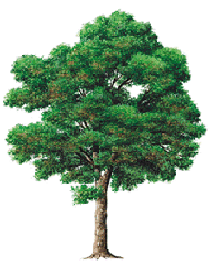***Que fait Zachée ?* Il fait don aux pauvres. Quand Jésus apparaît, quelque chose transforme Zachée.

**Repère Le sycomore :**

Arbre de la famille des figuiers, au tronc peu élevé et à l’envergure large.

Dans la Bible : il représente la Loi de Dieu, la Torah.

**Déroulement**

*Récit Zachée Enfance*   
Di*aporama récit Zachée* *PPT dans Onglet Images*

D*essin animé de Zachée* *dans Onglet Vidéos*

*Dépliant Zachée Enfants*

*Diaporama fresque St Savin dans Onglet Images*

* L’animateur fait évoquer ce que les jeunes savent de ce récit (si c’est un récit qu’ils connaissent).
* Il présente le récit à l’aide des repères d’écriture et situe Jéricho sur une carte terre d’Israël au temps de Jésus.

Il raconte de façon vivante, le récit de Zachée, en insistant sur les images et les personnages, en ayant pris soin d’ouvrir la Bible à côté de lui pour bien signifier l’origine du texte Il s’appuie sur la traduction liturgique.

L’animateur peut aussi choisir de faire découvrir le récit par une *vidéo.*

* L’animateur invite à lire le texte dans la bible ou sur *le dépliant Enfants*. Faire surligner ou souligner dans le récit ce qui surprend les enfants, les étonne, les questionne.
* Noter les questions que se posent les enfants. Les reformuler. C’est une façon de bien les prendre en compte. Elles seront reprises plus tard dans un débat.
* Inviter à regarder et décrire *l’image 1 dans le diaporama de la fresque de Saint Savin* : Zachée pourrait-il être représenté sur cette image ? Quelle bizarrerie alors repérez-vous ? (Le personnage qui est dans l’arbre pourrait être Zachée. Il a l’air d’attraper quelque chose). Qui peut être le personnage central ? (Laisser les questions ouvertes).



**Le temps de l’activité créatrice**

**Objectifs :** mémoriser, créer, parler, interpréter le récit.

*Règle du jeu et disques Abraham Zachée Enfance dans Onglet Jeu*

Cette séance est consacrée à la préparation du jeu

1. Découper *le disque Zachée* page 1 (couleur) ou page 2 (NB).

Pour un travail collectif, imprimer en A3**.** Chaque enfant peut aussi avoir son disque.

*Attention l’animateur conserve un exemplaire avec le petit disque où sont écrits des mots/clés pour la séance suivante.*

1. Inviter les enfants à parler de l’histoir**e** de Zachée en s’aidant des images et phrases descriptives des disques, ainsi ils pourront mémoriser les moments importants et se questionner sur le récit : Zachée et son envie de voir Jésus, la demande de Jésus à Zachée, les paroles de salut de Jésus… Noter les questions.*Attention : sur le disque, l’ordre des dessins et de leur texte ne correspond pas à la chronologie du récit.*

**Le temps de la prière et du chant**

L’animateur allume une bougie (pour aider à se mettre en attitude de prière) et invite au calme, au silence. Il place la bible près de la bougie.

* *Chant : Zachée, descends de ton arbre*

L’animateur introduit le temps de prière, puis choisit des prières et il invite les enfants à les répéter.

* Comme Zachée, Seigneur, je sais que tu m’appelles et tu me dis : « je veux venir dans ton cœur ». Apprends-moi à savoir prendre du temps pour te rencontrer.
* Comme Zachée, Seigneur, je t’accueille Seigneur. Tu viens en mon cœur quand je prends du temps pour prier, pour lire Ta Parole, pour aller au caté, à la messe…
* Comme Zachée, Seigneur, je te réponds de tout mon cœur, prêt à recevoir ta Parole.
* Comme Zachée, Seigneur, aujourd’hui, je suis prêt à vivre selon Ta loi d’Amour, en partageant, en pardonnant, en vivant dans l’amitié avec les autres.
* Comme Zachée, Seigneur, aujourd’hui, je suis prêt à changer, à suivre ton chemin, et à vivre selon tes enseignements.
* Comme Zachée, Seigneur, je t’accueille dans ma maison, dans mon cœur, et dans ma vie.
* Comme Zachée, Seigneur, je te réponds oui viens en mon cœur.

**2ème rencontre : Le temps du jeu et de la réflexion**

*Règle du jeu des rapprochements et disque Zachée Enfance dans Onglet Jeux*

Dépliant *Zachée Enfants.*

**Objectifs**: ce jeu est basé sur le disque de Zachée qui a été exploité lors de la séance précédente.   
Permettre aux enfants de

* se questionner pour donner du sens au récit
* débattre autour d’une ou plusieurs questions soulevées par le « mot clé » et/ou les questions que l’animateur a notées au terme de la rencontre précédente.

**Joueurs** : chaque enfant peut être un joueur ou constituer des petites équipes de 2 ou 3 enfants.

**Matériel :** dans l’onglet Jeu.   
*Jeu des rapprochements et disque Zachée* P1 ou 2 et la règle P5

L’animateur explique la règle du jeu (P5) puis on joue.

**Synthèse finale**

Nous avons réfléchi autour de mots importants, de mots clés.

Quitter-Appel-Annoncer-Croire et Chercher Dieu–Promesse-Demeurer

Nous avons vu combien ils étaient importants pour Zachée, un chercheur de Dieu, lui qui a été appelé, a quitté des choses matérielles. Il a cherché à connaître Jésus, à le rencontrer. Il a entendu son appel, a fait confiance en la promesse que Jésus lui faisait et a accepté que Dieu ou Jésus demeure en lui.

Ce récit nous invite à faire comme Zachée, à être comme lui curieux de Dieu et confiant. Il nous invite à accueillir Jésus dans notre cœur.

Je vous propose de choisir chacun un des mots que nous avons découvert comme important, choisissez celui que vous voulez essayer de vivre aujourd’hui et dans la semaine qui vient.

Chacun prend un temps de silence puis peut dire le mot qu’il a choisi et pourquoi. Il l’écrit sur le *dépliant.*

Terminer par un des chants



**3ème rencontre : Le temps l’intériorisation**

**Initiation au sacrement de réconciliation**

*Relecture de vie à la lumière de Zachée*

*Dépliant Zachée Enfants*

*Méditation de Zachée*

**Objectif :** rapprocher le récit et sa vie. Relire sa vie au regard du texte de l’Evangile.

Cette rencontre peut déboucher sur une célébration de réconciliation

**Déroulement**

Chaque enfant reçoit une fiche *relecture de vie* ou lit sur *son dépliant.*

Reprendre une à une les phrases des cases *«*Zachée*»* et « Vie »

Laisser le temps de réflexion personnelle.

Inviter ensuite les enfants à remplir les cases vierges de son choix.

Si une rencontre avec un prêtre est prévue, cette feuille servira de support pour le temps de dialogue avec lui.

Exemple :

|  |  |  |
| --- | --- | --- |
| **Zachée** | **Ma Vie** | **Ma réflexion** |
| Et voici un homme appelé du nom de Zachée ; c’était un chef des publicains, un homme riche. | Et moi en quoi je suis « **riche »** ?  Quelles sont mes richesses ?  Est-ce que je les mets au service des autres ? | Exemples de réflexion :  Je pense que je suis riche de mon talent de dessinateur, je dessine bien.  J’aime bien faire des dessins pour les offrir, j’aide aussi mon copain quand il doit dessiner sur son cahier de poésies… |

Terminer la rencontre par un chant et écouter *la méditation de Zachée* soutenue par les images du détail du polyptique de Notre Dame des neiges*.* Si le désirez, vous pouvez lire vous-même le texte de *la méditation.*